

**Informacja o obozie letnim 2023**

**Termin:**   
**23.07.2023** (niedziela) – **29.07.2023** (sobota)

**Godzina i miejsce zbiórki:**OSIR Kłodzko, Kusocińskiego 2, 57-300 Kłodzko   
**Godzina 13.00 (23.07.2023-niedziela)**

**Godzina i miejsce zakończenia obozu:**   
W dniu wyjazdu jemy śniadanie o godzinie 9.30   
**odbiór dzieci - godzina 11.00 (29.07.2023-sobota)   
z uwagi na dobę hotelową**    
  
**Miejsce obozu:**  
Kłodzko, ul. Kusocińskiego 2, Dom Wycieczkowy „Na Stadionie”   
https://osirklodzko.pl/

**Wyżywienie:**  
3 x dziennie w tym śniadanie, obiad i kolacja (na miejscu na ośrodku)  
Napoje na treningi i podczas pobytu zagwarantowane przez organizatora

**Treningi:**  
OSIR Kłodzko (hala sportowa + pełnowymiarowe boiska trawiaste)  
2 x dziennie trening + basen

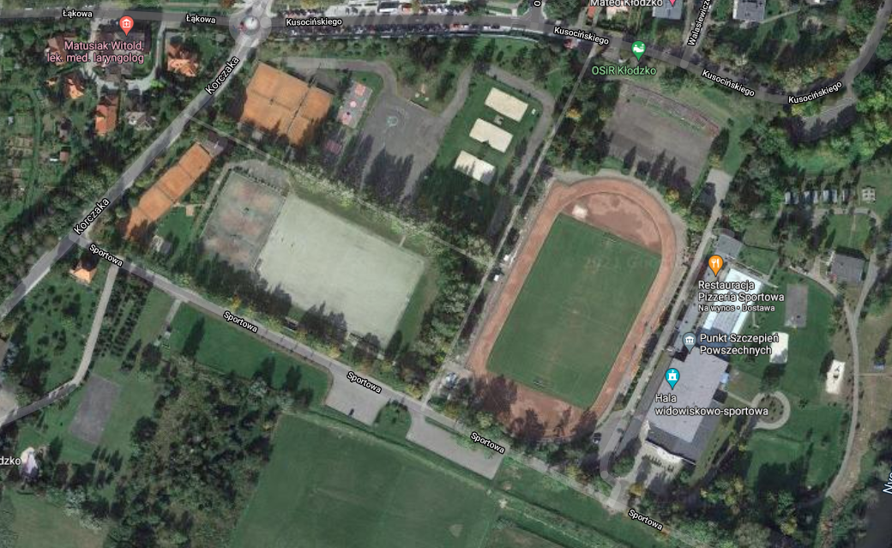**Zakwaterowanie:**  
**Dom Wycieczkowy „Na Stadionie”** (gogle maps: 50°25'41.5"N 16°39'04.5"E)



**Lista rzeczy, które należy zabrać na obóz:**

- mydło antybakteryjne;

- obuwie sportowe/piłkarskie na hale i boisko (korki, szutrówki oraz halówki);

- buty do chodzenia, klapki do chodzenia po hotelu i pod prysznic;

- strój sportowy (komplet treningowy: koszulka, spodenki, getry, dres klubowy, rezerwowe ciuchy do trenowania);

- kurtka nieprzemakalna (ortalion), dresy (bluzy dresowe, długie spodnie dresowe), termy;

- odzież codzienna (czapka z daszkiem, bluzy, koszulki, spodnie, spodenki);

- piżama, bielizna osobista (lepiej spakować jej nieco więcej niż ilość dni obozu);

- ręczniki (dwa ręcznik pod prysznic i na basen), kąpielówki, krem przeciwsłoneczny;

- przybory toaletowe (mydło, szampon, pasta i szczoteczka do zębów);

- plecak bądź torba treningowa, bidon (podpisany), portfel, chusteczki, wapno, fenistil;

- lista pakowanych (drogocennych) rzeczy , prosimy o przekazanie jej trenerom;

- leki dla dziecka, w sytuacji gdy przyjmuje na stałe lub obecnie;

- legitymacja szkolna i wypełniona karta kwalifikacyjna uczestnika wypoczynku (znajduje się na stronie w zakładce pliki do pobrania).

**Ważne sprawy:**

* **Prosimy o podpisanie strojów treningowych zawodnikom (imię i nazwisko).**
* **Kieszonkowe prosimy umieścić w kopercie, podpisać imieniem i nazwiskiem zawodnika oraz wpisać kwotę, którą się umieszczam w środku. Koperty przekazać trenerom po przybyciu na zbiórkę. Prosimy aby w kopertach były banknoty 10 złotowe. Sugerowana kwota kieszonkowego to 120 PLN a maksymalna kwota to 200 PLN na zawodnika. Prosimy nie dawać więcej.**
* **Na naszych obozach obowiązuje zasada: dzieci nie mają przy sobie żadnych leków! Jeśli któryś z zawodników używa na stałe jakiś lek proszę o zapakowanie ich do przezroczystej torebki z imieniem i nazwiskiem dziecka oraz sposobem ich dozowania i oddanie ich trenerom na zbiórce przed rozpoczęciem obozu.**
* **Odwiedzin rodziców w tym roku nie przewidujemy podczas trwania obozu.**
* **Na obozie sportowym obowiązuje zakaz posiadania telefonów komórkowych oraz smartwatcha oraz innych komunikatorów (proszę rodziców o przestrzeganie, złamanie zasady skutkuje zarekwirowaniem telefonu lub innych komunikatorów do końca trwania obozu). Dajcie dzieciom spokój na obozie! Niech się bawią z kolegami.**
* **Zawodnicy mają zakaz spożywania podczas obozu (chipsów i napojów gazowanych);**
* **Prosimy o niezostawianie dzieciom jedzenia na czas obozu, dzieci mają zagwarantowane posiłki i picie;**
* **Wszelkie urządzenia elektroniczne (mp3, tablety, PSP itp.) zabieramy na**

**własną odpowiedzialność, organizatorzy obozu nie ponoszą**

**odpowiedzialność za wszelkie uszkodzenia, kradzieże lub zagubienia.**

**Kadra trenerów**

**Rafał Szmaj** - kierownik obozu (793-795-502)  **Rafał Pilarczyk** - wychowawca / trener

* proszę dzwonić tylko w sytuacjach nagłych !!!

**Plan dnia obozowego**

**7:30 - pobudka**

**7:45 - poranny rozruch / porządkowanie pokojów**

**8:30 - toaleta poranna**

**9:00 - śniadanie**

**9:30 - 10:30 – czas wolny– gry i zabawy ruchowe / przygotowanie do treningu**

**10:30 - 12:30 - trening poranny**

**12:30 - 14:00 - toaleta / porządkowanie pokojów / zajęcia zorganizowane**

**14:00 - obiad**

**14:30 - 16:00 – czas wolny – gry i zabawy ruchowe / przygotowanie do treningu**

**16:00 - 18:00 trening wieczorny**

**18:00 - 19:00 - toaleta**

**19:00 - kolacja**

**19:30 - 20:30 odprawa i podsumowanie dnia**

**20:30 - 22:00 czas wolny – gry i zabawy ruchowe / wykład / analiza dnia**

**22:00 - gasimy światło, cisza nocna**

*Zastrzegamy sobie możliwość zmiany godzin planu dnia obozowego. 